Actividad 1

Diseñe el programa y la HMI para la simulación de un mezclador con las siguientes pautas:
- Se mezclarán dos ingredientes (sustancias). El vaciado de cada ingrediente en el tanque será controlado por una válvula normalmente cerrada, es decir, por cada ingrediente (dos en este caso) ira una válvula de control.

- La capacidad de llenado del tanque será de 10000 litros, el límite de llenado de cada ingrediente será de 5000 litros, este será controlado por un sensor de nivel (simulado) que determinará la cantidad de cada uno en el tanque para la continuidad del proceso. La cantidad de llenado por ingrediente deberá ser controlada por el usuario a través de la HMI.

- No se asumirán tiempos de reposo entre el llenado de cada ingrediente, es decir, al finalizar el llenado del primer ingrediente comenzará inmediatamente el llenado del segundo ingrediente.

- Mientras el proceso esté en el estado de llenado del segundo ingrediente, y el valor de llenado del primer ingrediente se modifique incrementándolo, al finalizarse el llenado del segundo ingrediente, el proceso deberá detenerse para reiniciarse manualmente con la continuación llenado del primer ingrediente. Finalizado el relleno del primer ingrediente si se incrementó el valor de llenado del segundo ingrediente, automáticamente se activará la válvula 2 y se continuará con el rellenado del segundo ingrediente.

- Finalizado el llenado de ambos ingredientes inmediatamente se iniciará la etapa de mezclado, el tiempo de duración de la etapa de mezclado deberá ser controlada por el operario a través de la HMI, este tiempo será controlado segundos. El mezclador deberá detenerse al dar la orden de parada (manual o remota) y el tiempo de mezclado se reiniciará.

- Finalizada la etapa de llenado y mezclado, se descargará la mezcla resultante mediante la implementación de una tercera válvula normalmente cerrada, terminada la descarga el proceso se volverá a repetir.

- El proceso contará con las ordenes inicio y parada manual (directamente en el PLC) e inicio y parada remota (desde la HMI). La orden de parada deberá detener el proceso en cualquier de los estados sin alterar ninguno de ellos, de igual manera con la orden de inicio.
El programa se realizará en lenguaje de contactos (escalera), implemente las funciones de bits, temporización, conteo y de ser necesario, funciones matemáticas, de comparación y de transferencia. El diseño del programa podrá realizarse para ser implementado en el controlador Siemens S7-1200 o Allen Bradley ControlLogix.

Solución

Programa diseñado en lenguaje de contactos:
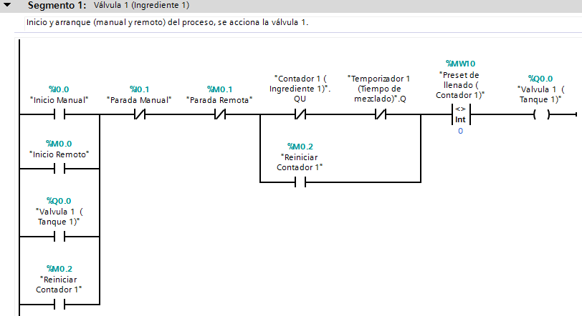
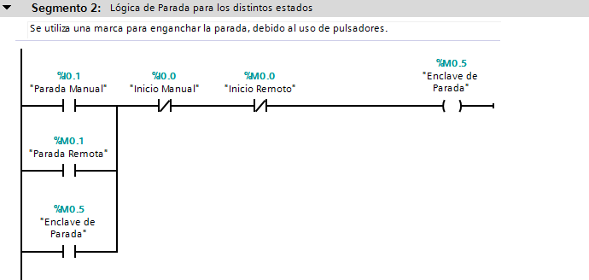
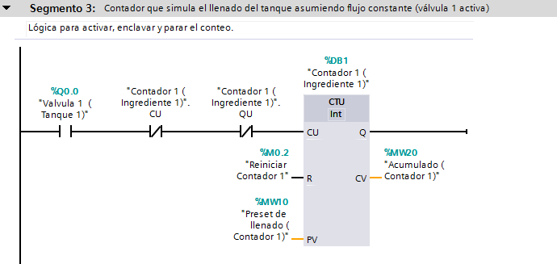
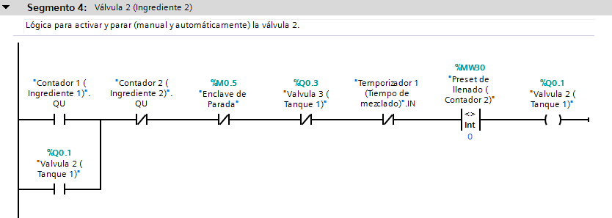
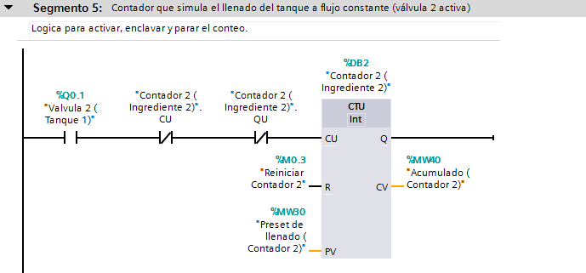
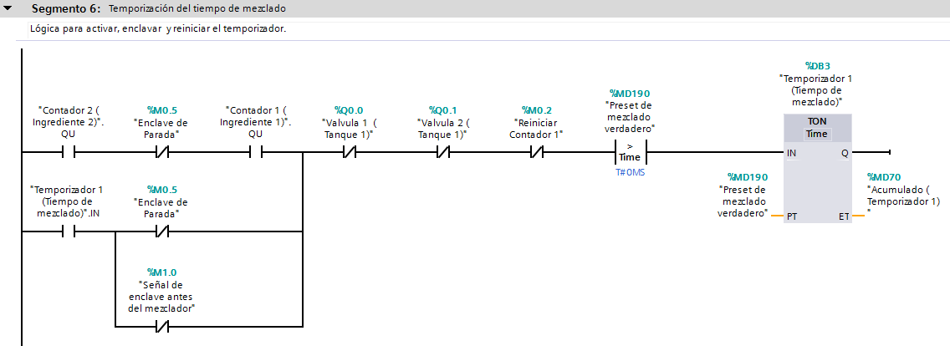
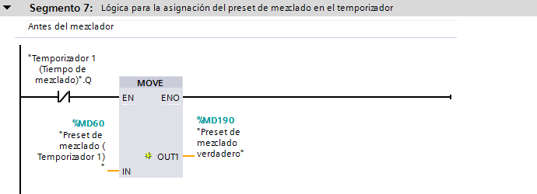
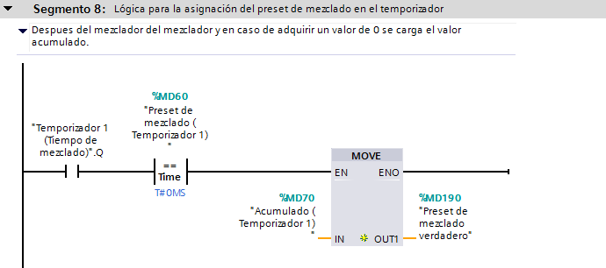

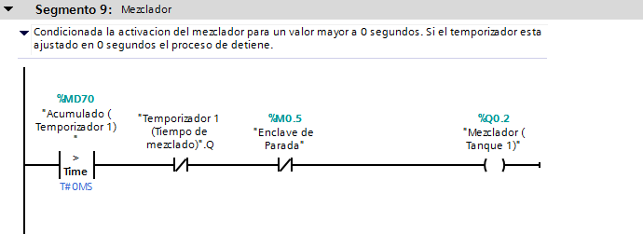
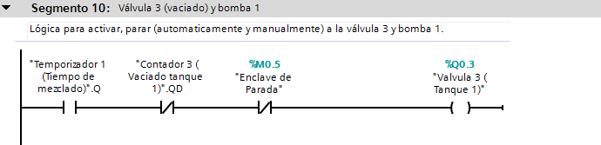
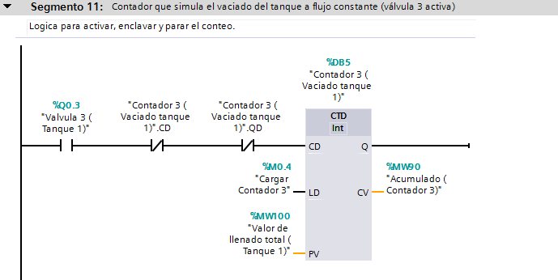

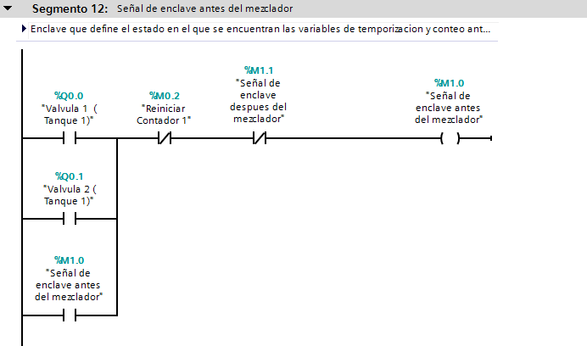
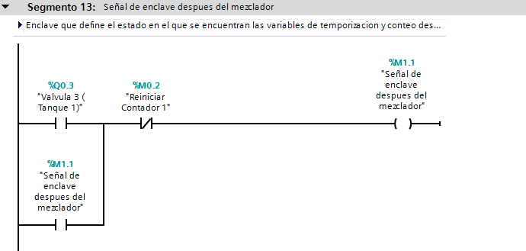

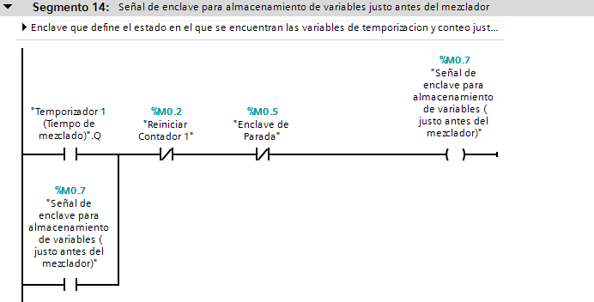
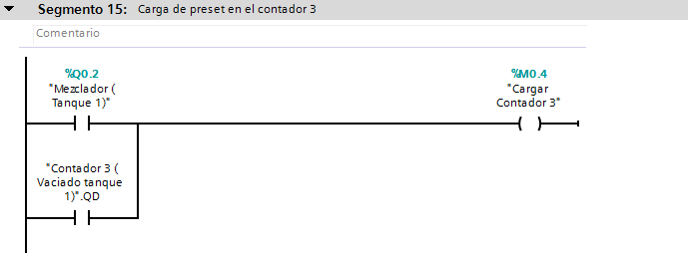
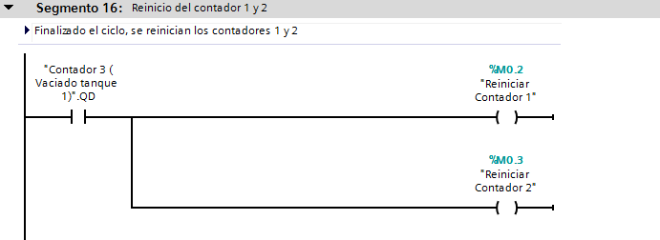

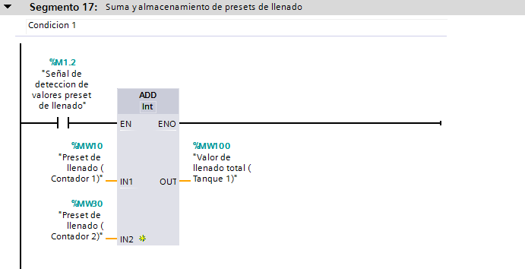
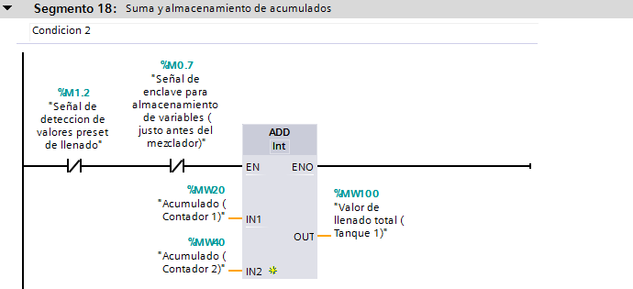

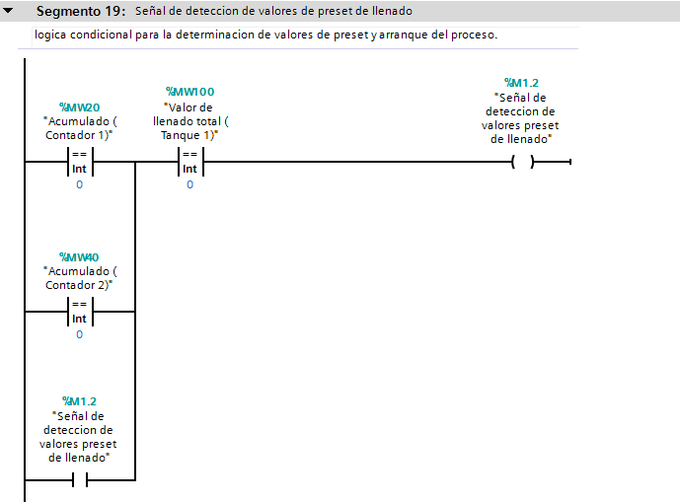
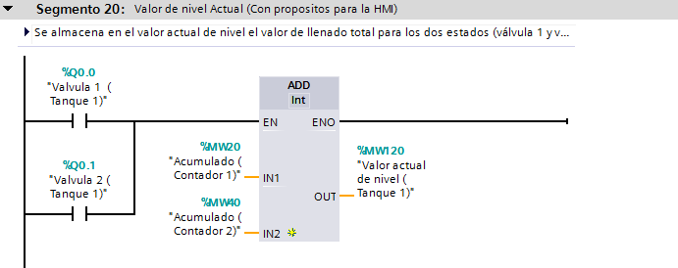
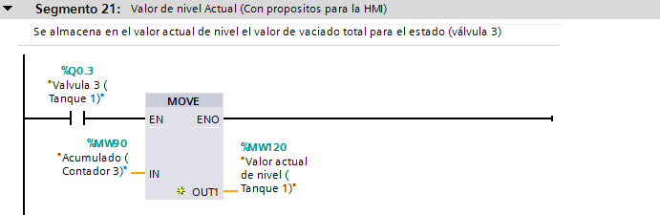

Tags creados en el canal / dispositivo (Servidor OPC):

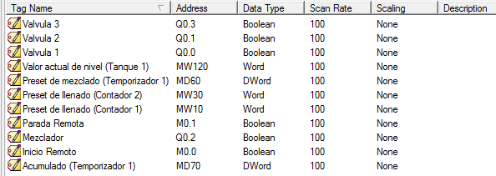

Proyecto creado en LabVIEW:

